关于学位论文使用授权的说明
本人完全了解清华大学有关保留、使用学位论文的规定，即：
清华大学拥有在著作权法规定范围内学位论文的使用权，其中包括：（1）已获学位的研究生必须按学校规定提交学位论文，学校可以采用影印、缩印或其他复制手段保存研究生上交的学位论文；（2）为教学和科研目的，学校可以将公开的学位论文作为资料在图书馆、资料室等场所供校内师生阅读，或在校园网上供校内师生浏览部分内容；（3）按照上级教育主管部门督导、抽查等要求，报送相应的学位论文。
本人保证遵守上述规定。
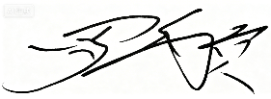
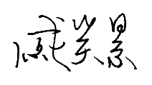
作者签名： |  |  | 导师签名：
日 期： | 2026.04.09 |  | 日 期： | 2026.04.09

